**6.2.1 向量的加法运算**

1. 选择题

1．已知***a***，***b***，***c***是非零向量，则(***a***＋***c***)＋***b***，***b***＋(***a***＋***c***)，***b***＋(***c***＋***a***)，***c***＋(***a***＋***b***)，***c***＋(***b***＋***a***)中，与向量***a***＋***b***＋***c***相等的个数为(　　)

A．5　 B．4 C．3 D．2

【答案】　A

【解析】　依据向量加法的交换律及结合律，每个向量式均与***a***＋***b***＋***c***相等，故选A．

2．在平行四边形ABCD中，下列结论错误的是（ ）.

A． B． C． D．

【答案】C

【解析】画出图像如下图所示.对于A选项，大小相等方向相反，，结论正确.对于B选项，根据向量加法的平行四边形法则可知，，结论正确.对于C选项，由于，故结论错误.对于D选项，，大小相等方向相反，，结论正确.故选C.

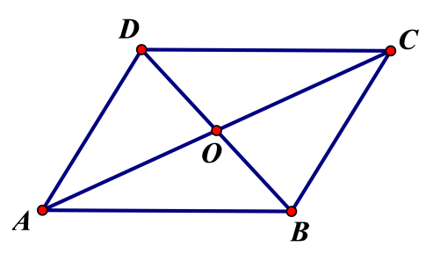

3．（2019·重庆市大学城第一中学校高一月考）向量﹒化简后等于（ ）

A． B．0 C． D．

【答案】D

【解析】

, 故选D.

4．已知有向线段不平行，则（ ）。

A． B．≥

C．≥ D．<

【答案】D

【解析】

由向量的不等式，，等号当且仅当平行的时候取到，

所以本题中，< ，故选D。

5.（多选题）已知点*D，E，F*分别是的边的中点，则下列等式中正确的是( )

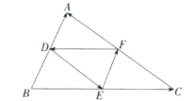

**A． B．**

**C． D．**

【答案】*ABC*

【解析】由向量加法的平行四边形法则可知，，

故选*ABC。*

6.（多选题）下列结论中，不正确结论的是(　　)

A.如果非零向量***a***与***b***的方向相同或相反，那么***a***＋***b***的方向必与***a***，***b***之一的方向相同；

B.在△*ABC*中，必有＋＋＝0；

C.若＋＋＝**0**，则*A*，*B*，*C*为一个三角形的三个顶点；

D.若***a***，***b***均为非零向量，则***a***＋***b***的长度与***a***的长度加***b***的长度的和一定相等．

【答案】　*ACD*

【解析】　当***a***＋***b***＝0时，知*A*不正确；由向量加法的三角形法则知*B*正确；当*A*，*B*，*C*三点共线时知*C*不正确；当向量***a***与向量***b***方向不相同时|***a***＋***b***|***≠***|***a***|＋|***b***|，故*D*不正确．

二、填空题

7．设是平面内任意三点，计算：_______．

【答案】

【解析】，故答案为.

8．给出下面四个结论：

① 若线段AC=AB+BC，则向量 ;

② 若向量,则线段AC=AB+BC;

③ 若向量 与 共线，则线段AC=AB+BC;

其中正确的结论有________.

【答案】①

【解析】

①由AC=AB+BC得点B在线段AC上，则，正确

②三角形内，但，错误

③反向共线时， ，错误

9.当非零向量***a***，***b***满足________时，***a***＋***b***平分以***a***与***b***为邻边的平行四边形的内角．

【答案】　***|a|***＝***|b|***

【解析】　当***|a|***＝***|b|***时，以***a***与***b***为邻边的平行四边形为菱形，则其对角线上向量***a***＋***b***平分此菱形的内角．

10.若***a***表示“向东走8 km”，***b***表示“向北走8 km”，则|***a***＋***b***|＝________，***a***＋***b***的方向是________．

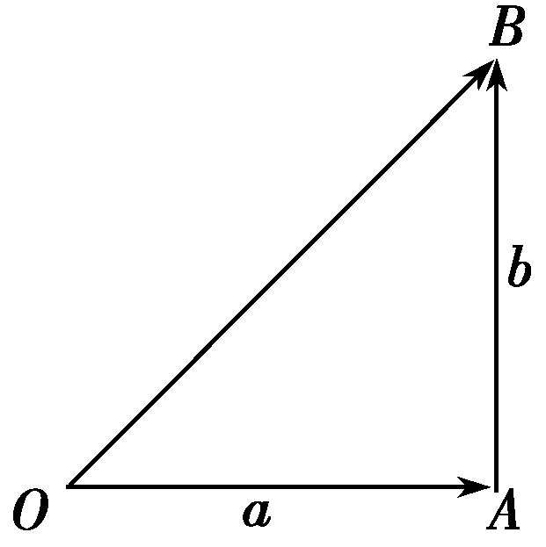

【答案】　8 km　东北方向

【解析】　如图所示，作＝***a***，＝***b***，

则***a***＋***b***＝＋＝.

所以|***a***＋***b***|＝||＝＝8(km)，

因为∠*AOB*＝45°，所以***a***＋***b***的方向是东北方向．

1. 解答题

11.已知||＝|***a***|＝3，||＝|***b***|＝3，∠*AOB*＝60°，求|***a***＋***b***|.

【答案】3

【解】　如图，∵||＝||＝3，

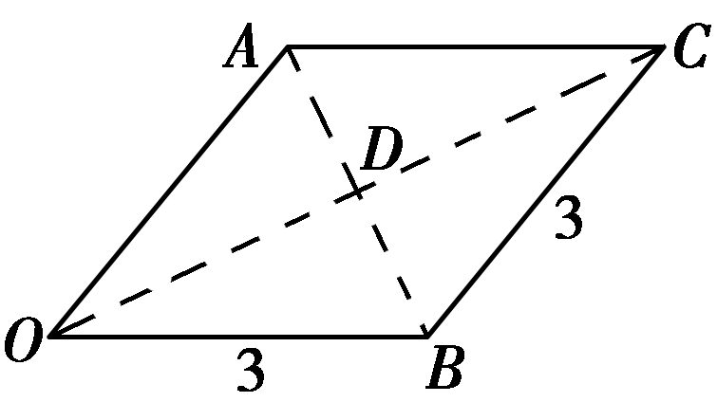

∴四边形*OACB*为菱形．

连接*OC*、*AB*，则*OC*⊥*AB*，设垂足为*D．*

∵∠*AOB*＝60°，∴*AB*＝||＝3，

∴在Rt△*BDC*中，*CD*＝，

∴||＝|***a***＋***b***|＝×2＝3.

12.如图，已知*D*，*E*，*F*分别为△*ABC*的三边*BC*、*AC*、*AB*的中点．求证：＋＋＝0.

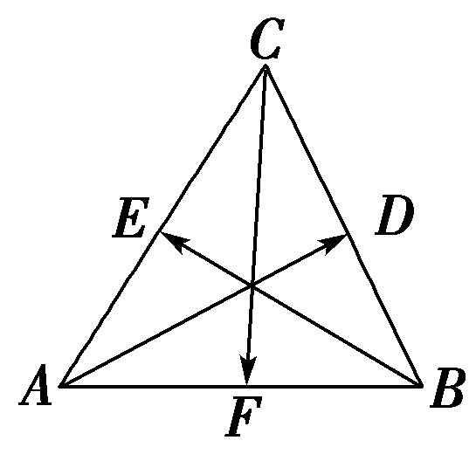

【证明】　由题意知：＝＋，＝＋，＝＋.

由平面几何可知，＝，＝.

∴＋＋＝(＋)＋(＋)＋(＋)

＝(＋＋＋)＋(＋)

＝(＋＋＋＋)＋0

＝＋＋＝＋＋＝0，

∴＋＋＝0.